Pressemeddelelse

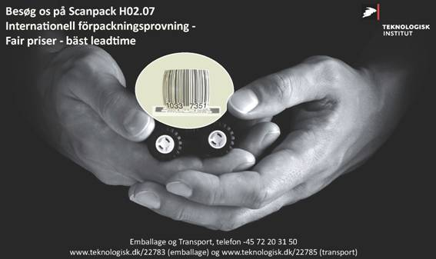

**"Krævende kunder skærper konstant vor kompetence og serviceprofil.**

**Systematisk , elektronisk vurdering af alle kundeopgaver er et uvurderligt værktøj",**

**siger centerchef Jens Chr. Sørensen fra Teknologisk Institut.**

*- Teknologisk Institut, Emballage og Transport tilbyder kunderne "Høj ekspertise, en fair pris og kort leadtime" for test og rådgivning inden for RFID, emballage og logistik.*

*Ledende svenske virksomheder viser stigende interesse for dansk international teknologisk service, derfor er vi med på Scanpack 2009 på plads H02.07.*

*Se og hør, hvad bl.a. IKEA, Svensk Retursystem og Carlsberg siger om os ....*

Vi har trods krise og valutasvingninger mærket en stigende efterspørgsel fra førende svenske virksomheder inden for møbel-, emballage-, fødevare- og lægemiddelbranchen. Vi har spurgt dem hvorfor...

I forbindelse med en ordre, som vi for nylig har afviklet for IKEA, spurgte vi om, hvorfor de havde henvendt sig til os, og hvorfor vi fik ordren. Mikael Lindmark, Handling Material Development Manager hos IKEA, gav os svaret:

 - **"Jeres pris var fair - og ordren var blevet tilbudt, udført og afrapporteret, inden vi fik et tilbud fra de andre institutter, som vi havde spurgt, og den geografiske afstand var den samme som til de andre leverandører."**

Det bekræfter den feedback, som vi tidligere har fået i forbindelse med udviklingen af Svensk Retursystems nye plastpalle med RFID-tags. I det følgende link udtaler Petter Björkman sig om, hvorfor de valgte at samarbejde med Teknologisk Institut, og hvordan det gik. <http://www.teknologisk.dk/specialister/22875>

Teknologisk Institut, Emballage og Transport kommer till årets Scanpack-messe i Göteborg, der finder sted den 20.-23. oktober. Vi viser dele af udvidelsen af vort world-class RFID demonstrationscenter med RFID B2C-test og mobil kommunika­tion. Det er en videreudvikling af succesen fra Scanpack 2006, hvor vi gennemførte demonstration og seminarer for mere end 2000 besøgende med RFID B2B-aktiviteter. Vort testcenter i Taastrup nær København har siden 2005 haft mere end 3000 besøgende og er blevet præsenteret på konfe­rencer over hele verden. Det har givet os stærke samarbejdspartnere og interessante bud på, hvordan vi kan videreudvikle vort testcenter med RFID-tagging af varer og vare-/forbruger­kommunikation. Link till pressemeddelelse: <http://www.teknologisk.dk/27198.1,1>

Vi vil også vise en del af det vi tilbyder inden for vore øvrige kærneområder: emballageprøvning og logistik. Link til pressemeddelelse: <http://www.teknologisk.dk/27126.1,1>

Enhver skade eller ulykke får økonomiske konsekvenser for både virksomheden og dens kunder. Derfor er der mange, der kræver, at produkter og emballager testes allerede under konstruk­tions­processen. Teknologisk Institut, Emballage og Transport, råder over et af få trans­port­prøvningslaboratorier i Europa, som kan udføre alle ISTA-test, som er et standardkrav for transportemballage i USA fra transportører, forsikringsselskaber og kunder. E&T erakkrediteret af DANAK og CEN lige som laboratoriet er det, og personalet er certificeret af ISTA. Link til ISTA: <http://www.ista.org/>

Et mangeårigt samarbejde med førende, eksportorienterede danske virksomheder inden for mange brancher som eksempelvis Carlsberg har skærpet vor kompetenceprofil. Her vises Carlsbergs egen interne video om samarbejdet: <http://www.teknologisk.dk/specialister/21885?cms.query=carlsberg>

Emballage og Transport er også medlem af Øresund Logistics og har i mange år arbejdet praktisk med logistik og distribution. I samarbejde med producenter og detailhandel har vi optimeret forsyningskæder og arbejdet med optimeringer i koncepter såsom SCM, ECR, VMI, CPFR m.fl. Vi har referencer både nationalt og internationalt og arbejder bl.a. med strategi, planlægning og udvikling af transport­udrust­ning.

Vore 2 konsulenter Magnus Rolén og Morten Pedersen glæder sig til at byde jer velkommen på vores stand og er klar til at besvare eventuelle spørgsmål.

Med venlig hilsen,

Teknologisk Institut, Emballage og Transport

Gregersensvej, indgang 5, DK-2630 Taastrup,

Magnus Rolén

e-mail: [magnus.rolen@teknologisk.dk](mailto:magnus.rolen@teknologisk.dk)

Tlf.: 72 20 31 64

Morten Pedersen

e-mail: [morten.pedersen@teknologisk.dk](mailto:morten.pedersen@teknologisk.dk)

Tlf.: 72 20 31 66